**mini burgers a la creme vanillee**

**____________________________________________________________**

**Pour 4 personnes**

Temps de préparation : 40 minutes

Temps de cuisson : 35 minutes

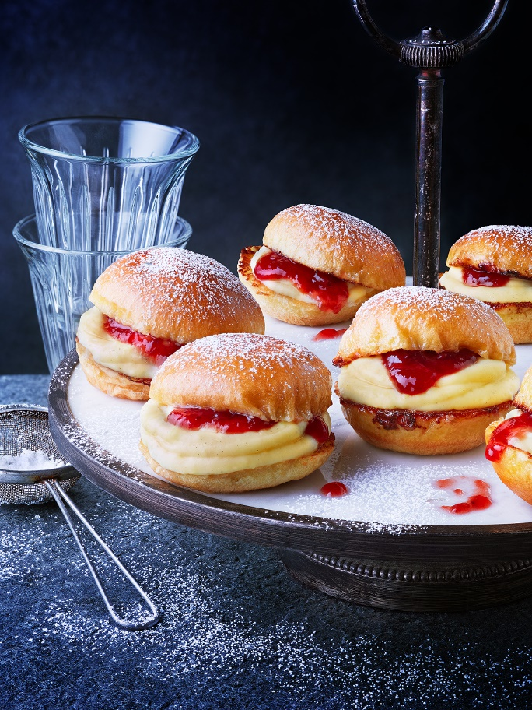

**Ingrédients**

10 mini brioches à burger, briochettes au sucre ou mini pains au lait

Confiture de fruits rouges et sucre glace

**Pour poêler les brioches**

1 œuf

100 ml lait

100 g de crème liquide entière

60 g sucre

30 g de beurre

**Crème à la vanille pour garnir les brioches**

200 ml de lait

2 jaunes d’œufs

40 g de sucre

1/2 c. à café de poudre de vanille

20 g de fécule de maïs

20 g de beurre

1 feuille de 2 g de gélatine

80 g de crème liquide entière froide

Préparez la crème à la vanille : mettez la gélatine à tremper dans un bol d’eau froide. Portez le lait à ébullition et pendant ce temps, fouettez les jaunes d’œufs avec le sucre, la vanille et la fécule. Versez alors le lait bouillant petit à petit sans cesser de battre, reversez le tout dans la casserole et laissez cuire en fouettant jusqu’à épaississement. Hors du feu, incorporer la gélatine égouttée entre les doigts puis le beurre froid coupé en petits cubes. Versez dans un saladier, placez un film en contact avec le dessus de la crème et mettez au réfrigérateur pendant environ 45 minutes, ou jusqu’à ce qu’elle soit bien froide.

Fouettez la crème à la vanille pour qu’elle soit bien lisse. Montez la crème liquide entière froide en chantilly et incorporez-la délicatement à la crème à la vanille. Versez dans une poche à douille et réservez au réfrigérateur.

Coupez les brioches en deux. Faites chauffer une grande poêle avec 30 g de beurre et 30 g de sucre. Dans une assiette creuse, fouettez l’œuf avec les 100 ml de lait, les 100 g de crème et 30 g sucre. Trempez les brioches côté coupé dans ce mélange puis faites-les colorer dans la poêle pendant 5 minutes. Réservez sur une assiette.

Garnissez chaque base de brioche de crème à la vanille, ajoutez un peu de confiture et couvrez d’un chapeau. Servez en saupoudrant de sucre glace.

**Astuce :** variez les confitures ou ajoutez des fruits de saison.



Recette et stylisme : Annelyse Chardon

Crédit photo : Julie Mechali / Cniel